**《我们的学校》**

亲爱的同学们，让我们借助“学习指南”开启《道德与法治》三年级上册课程的回顾与梳理吧！接下来我们进行第二单元的学习。

1. 链接教材

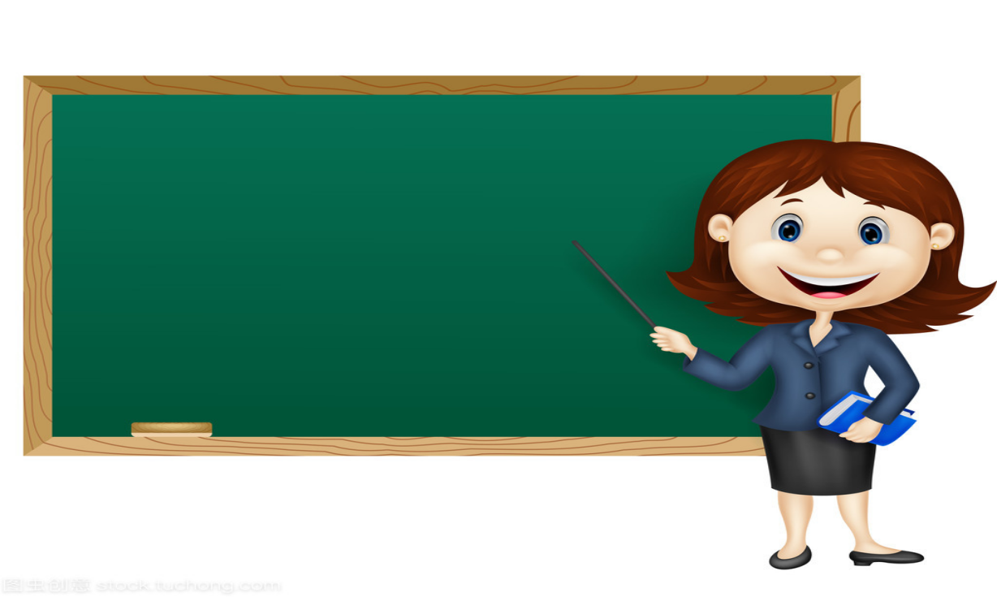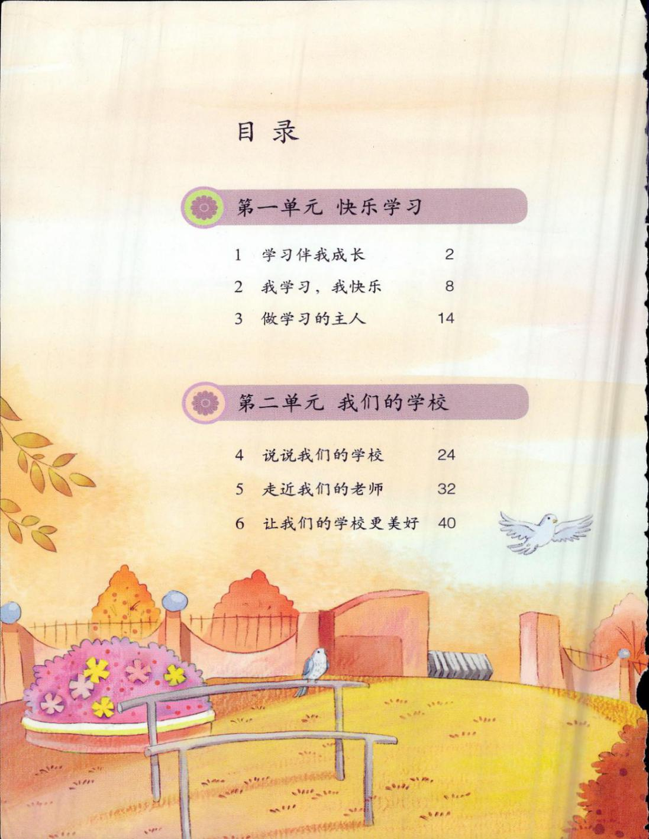

请同学们打开单元目录思考一下：

这个主题单元主要讲了什么呢？我做了一个思维图，你能尝试着也梳理一下吗？

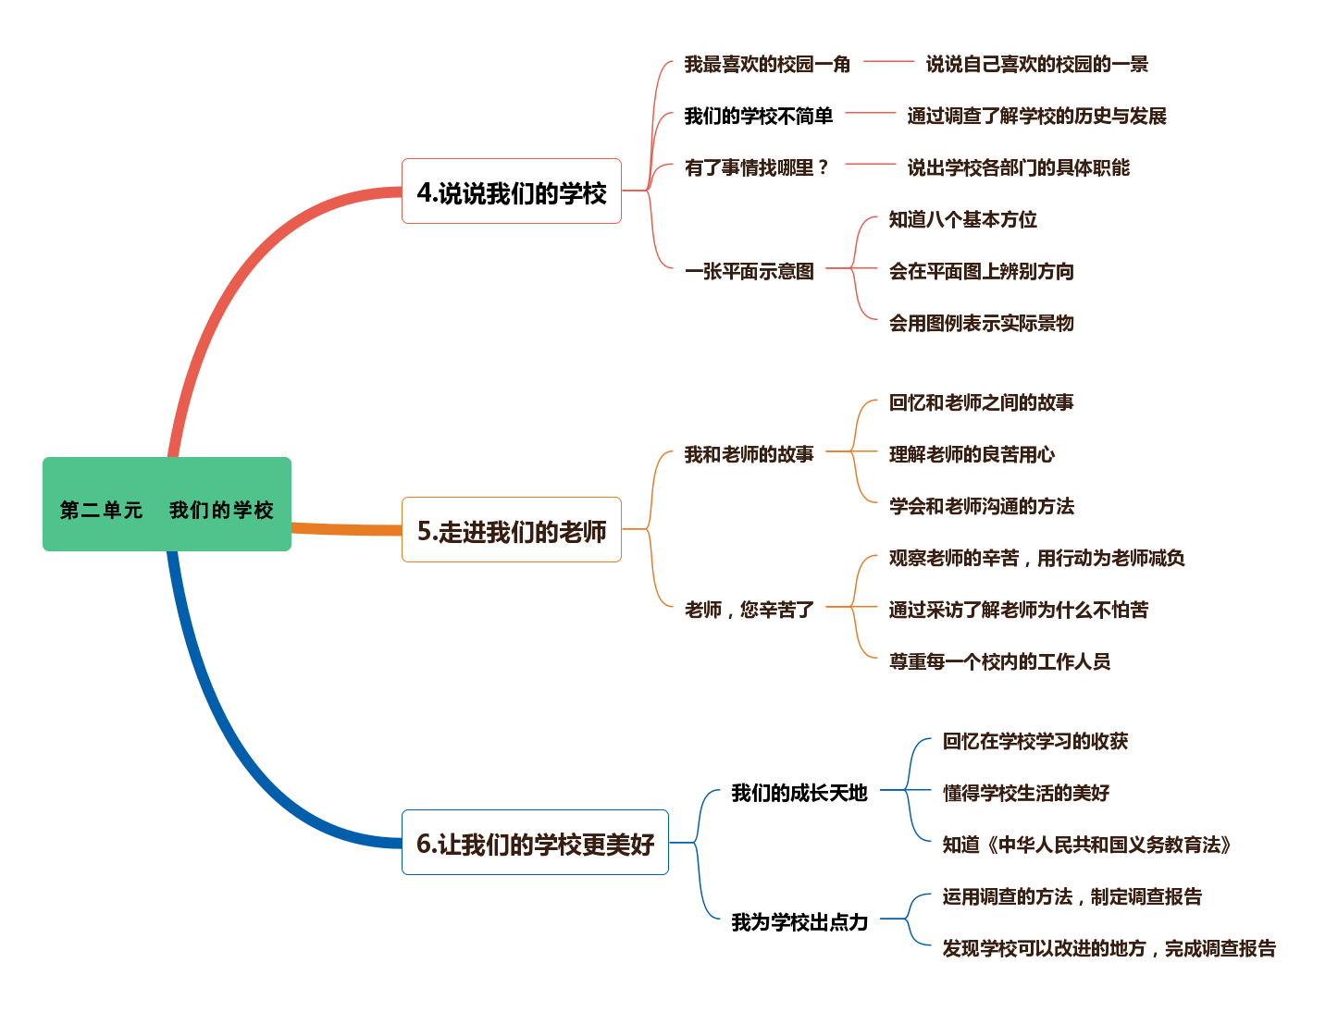

我也试着梳理一下：

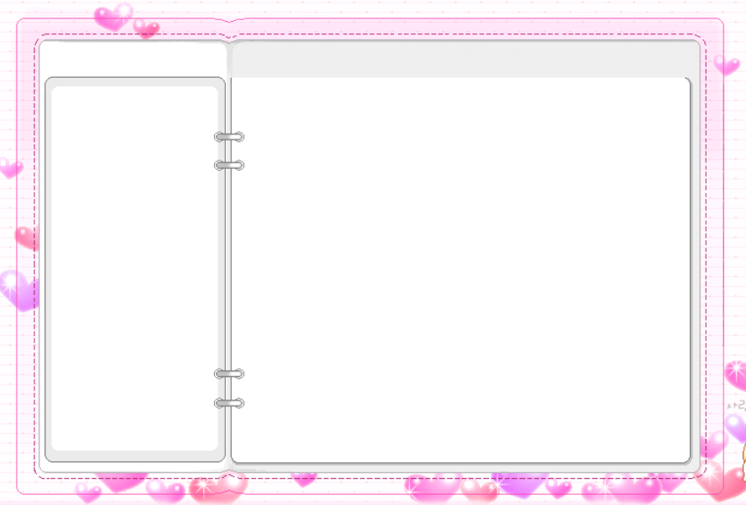

2.学法指导

本单元学习方法指导有哪些？找到教材的依据，把具体方法整理到里面，用金点子的方式呈现。

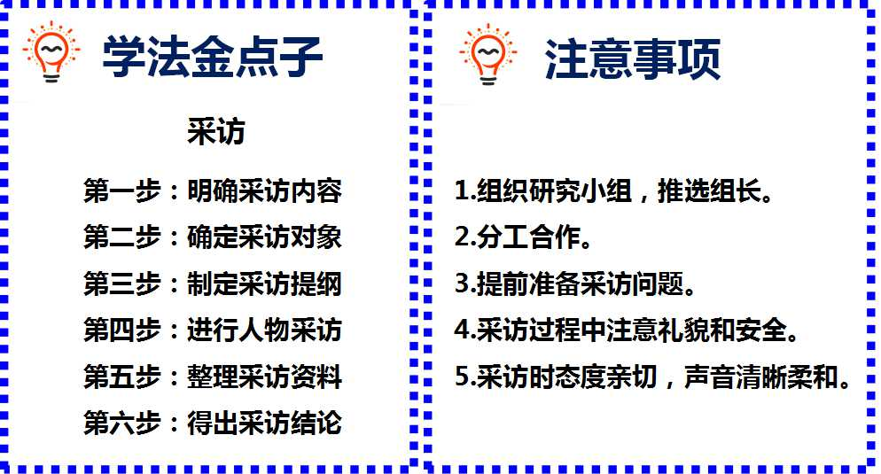

3.拓展资源

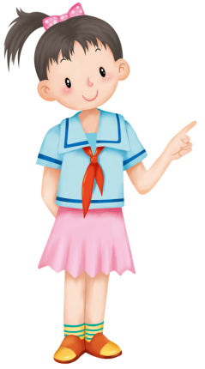

**你向往的学校和老师是什么样子？在这特殊的日子里，来读读下面的书，看看这部电影，你会不会有新的想法呢？**

|  |  |
| --- | --- |
| 云朵上的学校 | 0b72a425f24641d0814549a1876bd8dc |

4.作业超市

有兴趣的同学可以结合这个单元的内容任选其中一种方式进行采访和调查。

方式一：

|  |  |
| --- | --- |
| 采访提纲 | |
| 教师姓名 |  |
| 任教学科 |  |
| 工作年限 |  |
| 采访问题 | 1.您为什么选择教师这个行业？ |
| 2.在这次“停课不停学”的特殊时期，您遇到过哪些感动、开心或烦恼的事？ |
| 3.这段时间您一定非常辛苦，您是怎么坚持下来的？ |

方式二：

|  |  |
| --- | --- |
| 我的调查报告 | |
| 班级： 姓名： | |
| 我发现学校需要改进的地方 | 我的看法 |
| 1.  2.  3. | 1.  2.  3. |